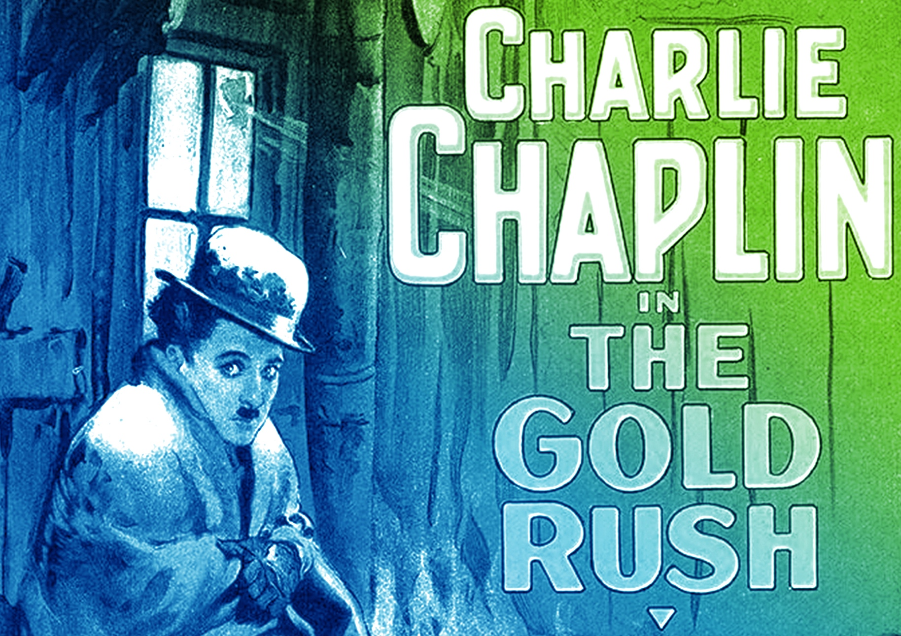
L’élève élabore une composition
dans laquelle elle, il ou iel intègre
le meilleur de son travail d’exploration et d’expérimentation afin d’exprimer les émotions
et les évènements de la scène choisie. Finalement, l’élève fait
jouer sa composition durant le déroulement de la scène choisie. L’élève applique les éléments
des notions du langage musical retrouvés dans le lexique
(voir : MUSIFILM_VI_Lexique).
Elle, il ou iel applique les aspects précisés (voir : MUSIFILM_VF3_Annexe1)
pour diriger le travail de composition musicale. L’élève intègre les meilleures mesures créées dans
le processus d’expérimentation dans sa composition finale. L’élève remet sa partition aux fins d’évaluation.

MUSIQUE DE FILM
VF3
CONTINUUM HISTORIQUE :
AMU 7.1

Exécution / Production / Réalisation
AMU Unité 7.1

ATTENTES ET
CONTENUS
D’APPRENTISSAGE

Consultez le programme-cadre en Éducation artistique – Musique

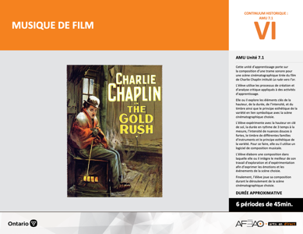

Version intégrale
MUSIQUE DE FILM
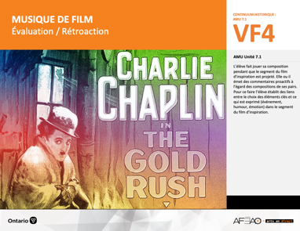
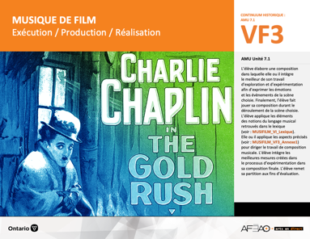
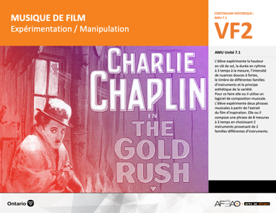
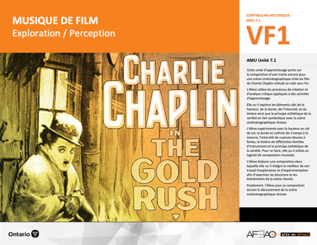
- MUSIFILM_VI_Fiche
- MUSIFILM_VI_Ligne
- MUSIFILM_VI_Lexique
- MUSIFILM_VI_Preunite
- MUSIFILM_VF1_Video1
- MUSIFILM_VF1_Video2
- MUSIFILM_VF1_Exercice1
- MUSIFILM_VF1_Exercice2
- MUSIFILM_VF2_Logiciel

- MUSIFILM_VF2_Logiciel
- MUSIFILM_VF1_Video2
- MUSIFILM_VF2_Annexe1
- MUSIFILM_VF3_Annexe1
- MUSIFILM_VF4_Annexe1
- MUSIFILM_VF4_Annexe2
- MUSIFILM_VI_Lexique
- MUSIFILM_VF1_Video2
- MUSIFILM_VF1_Exercice2
- MUSIFILM_VF2_Logiciel
- MUSIFILM_VF2_Annexe1
- MUSIFILM_VI_Lexique
- MUSIFILM_VF1_Video2
- MUSIFILM_VF2_Logiciel
- MUSIFILM_VF2_Annexe1
- MUSIFILM_VF3_Annexe1
- MUSIFILM_VF1_Exercice1
Documents d’accompagnement
Musique
7e

D1.1, D1.2, D1.3
D2.1, D2.2, D2.3
D3.1, D3.2
VF1
Exploration / Perception
VF4
Évaluation / Rétroaction

VF3
Exécution / Production / Réalisation

VF2
Expérimentation / Manipulation

Table des matières
ÉQUIPE DE TRAVAIL

Conceptualisation
Louise Conway
Lise B. L. Goulet
Artina Voz

Rédaction
Louise Conway

Validation
Victor Sanchez

Révisions pédagogique
et linguistique
Lise B. L. Goulet
Roseline Harrison

Provenance des « images »
WIKIPÉDIA

Crédits photographiques
Libres de droits d’auteurs

Mise en page
Anne Lizotte

- Description
- Liste des attentes et contenus
- Musique - 7e année
- Tableau des fondements théoriques à l’étude
- Musique - 7e année
- Déroulement
- Exécution / Production / Réalisation

VF2 : Expéri / Mani
VF4 : Éva / Rétro

VF1 : Explo / Percep

Version intégrale (VI)
VF3 : Exé / Prod / Réa

- Description
Cette unité d’apprentissage porte sur la composition d’une trame sonore pour une scène cinématographique tirée du film de Charlie Chaplin intitulé La ruée
vers l’or. L’élève utilise les processus de création et d’analyse critique appliqués à des activités d’apprentissage. L’élève explore et expérimente les notes en clé de sol, la durée à 3 temps, l’intensité des nuances entre doux à fort, le timbre des familles de cordes, de vents, de cuivres, de percussions et le principe esthétique de la variété qui pourraient s’adapter à la scène cinématographique. Pour ce faire, elle, il ou iel utilise un logiciel de composition musicale. L’élève choisit les meilleurs des notes, rythmes, intensités et timbres pour accompagner la scène. Finalement, l’élève joue sa composition durant le déroulement
de la scène cinématographique choisie.

Description de chaque étape du déroulement VF (fragmentée)
VF3 : Exécution / Production / Réalisation
L’élève élabore une composition dans laquelle elle, il ou iel intègre le meilleur de son travail d’exploration et d’expérimentation afin d’exprimer les émotions
et les évènements de la scène choisie. Finalement, l’élève fait jouer sa composition durant le déroulement de la scène choisie. L’élève applique les éléments
des notions du langage musical retrouvés dans le lexique (voir : MUSIFILM_VI_Lexique). Elle, il ou iel applique les aspects précisés (voir : MUSIFILM_VF3_Annexe1) pour diriger le travail de composition musicale. L’élève intègre les meilleures mesures créées dans le processus d’expérimentation dans sa composition finale. L’élève remet sa partition aux fins d’évaluation.

VF2 : Expéri / Mani
VF4 : Éva / Rétro

VF1 : Explo / Percep

Version intégrale (VI)
VF3 : Exé / Prod / Réa

- Liste des attentes et contenus
À la fin de la 7e année, l’élève doit pouvoir :
MUSIQUE

Attente :
- D1. produire en jouant des compositions en appliquant les fondements à l’étude et en suivant le processus de création artistique.
- D2. communiquer son analyse et son appréciation de diverses œuvres musicales en utilisant les termes justes et le processus d’analyse critique.
- D3. expliquer la dimension sociale et culturelle de la musique ainsi que les fondements à l’étude dans diverses œuvres musicales d’hier et d’aujourd’hui provenant d’ici et d’ailleurs.

CONTENUS D’APPRENTISSAGE
Pour satisfaire aux attentes, l’élève doit pouvoir :
Production et expression
- D1.1 recourir au processus de création artistique pour réaliser diverses œuvres (différentes compositions) musicales.
- D1.2 créer des compositions musicales en respectant des critères précis (p. ex., clés de sol, différents tempi, différents timbres, différentes mesures).
- D1.3 interpréter des compositions musicales dans les cadres d’un ensemble en suivant les techniques d’interprétation et les techniques instrumentales.

Analyse et appréciation
- D2.1 recourir au processus d’analyse critique pour analyser et apprécier diverses œuvres (compositions) musicales.
- D2.2 analyser, à l’aide des fondements à l’étude, plusieurs courants musicaux (p. ex., les rythmes dans le reggae, le rap et le jazz).
- D2.3 exprimer oralement son appréciation de compositions instrumentales en dégageant les images et les émotions que ces œuvres suscitent.

Connaissance et compréhension
- D3.1 reconnaître les symboles et signes du langage musical traditionnel.
- D3.2 reconnaître les instruments et les techniques d’interprétation (d’exécution) qui caractérisent différents ensembles (p. ex., orchestres, ensemble
de jazz, groupe de Rock).

VF2 : Expéri / Mani
VF4 : Éva / Rétro

VF1 : Explo / Percep

Version intégrale (VI)
VF3 : Exé / Prod / Réa

- Tableau des fondements théoriques à l’étude

MUSIQUE
FONDEMENTS À L’ÉTUDE 7E ANNÉE

Éléments clés
Hauteur |  | Durée |  | Intensité |  | Timbre
•  •  •  •  • | notes de la gamme en clés de sol et de fa  position des notes de la gamme et des silences sur la portée en clé de sol et de fa  clé de fa : signe placé au début d’une portée et donnant son nom à la note sur la 4e ligne de la portée  gamme de do majeur  symboles d’altération | •  •  •  •  • | valeur des figures de notes : ronde, ronde pointée, blanche, blanche pointée, noire, noire pointée, croche, croche pointée, double croche, triolet  valeur des figures de silences : pause, pause pointée,  demi-pause, demi-pause pointée, soupir, soupir pointé, demi-soupir, demi-soupir pointé, quart de soupir,  quart de soupir pointé  chiffres indicateurs : mesures binaire et ternaire  staccato : jouer en détachant bien les notes  signes de reprise : coda (section située à la fin d’un mouvement en guise d’épilogue) et da capo  (jouer en reprenant depuis le début) | •  •  • | crescendo, decrescendo  nuances : pianissimo, piano, mezzo piano,  mezzo forte, forte, fortissimo  sforzando (sf) :  jouer avec emphase | •  •  • | chant à l’unisson, à deux voix (S.S., S.A.) et en canon  à plusieurs voix  instruments à vent en bois  et en cuivre, percussions  ensemble d’instruments : orchestre, groupe Rock, ensemble e de Jazz,  ensemble de guitares
Principe esthétique |  |  | Forme de représentation et technique
•  •  •  •  • | contraste  répétition  variété  équilibre  unité | •  •  •  •  •  • | musiques : autochtone, instrumentale (p. ex., films), électronique, romantique (p. ex., poème symphonique), contemporaine  genres musicaux : Jazz, Rock, Hip-Hop, Rhythm & Blues, Rap, Country  technique d’interprétation de la voix et des instruments  technique vocale : échauffement de la voix, connaissance du texte, posture, concentration, justesse vocale,  maîtrise de vocalises simples, respiration, prononciation  technique instrumentale : utilisation et entretien de l’instrument, respiration, échauffement, exercices de sonorité  technologies de l’information et des communications : logiciels de composition musicale

VF2 : Expéri / Mani
VF4 : Éva / Rétro

VF1 : Explo / Percep

Version intégrale (VI)
VF3 : Exé / Prod / Réa

- Déroulement

Exécution / Production / Réalisation

Matériel, outil, équipement, préparation de l’espace
- Prévoyez utiliser un écran tactile, un écran intelligent ou une projection multimédia.
- Prévoyez utiliser des portables et tablettes afin de visionner la vidéo (voir : MUSIFILM_VF1_Video2) en employer le logiciel
(voir : MUSIFILM_VF2_Logiciel).

Enseignante / Enseignant
- Utilisez la grille d’observation (Voir : MUSIFILM_VF3_Annexe1).
- Présentez de nouveau la liste de vérification (MUSIFILM_VF2_Annexe1).
- Circulez pour appuyer chaque élève individuellement.

Élève
- Donne le nom du logiciel utilisé.
- Identifie le timbre (les familles d’instruments ainsi que le nom des instruments dans chaque famille) de la partition.
- Applique les éléments des notions du langage musical retrouvées dans le lexique (hauteur du son, durée, intensité, timbre et principe esthétique
de la variété).
- Applique les aspects précisés dans la liste de vérification à la composition de 8 mesures.
- Utilise le logiciel.
- Choisis 2 instruments de l’orchestre.
- Identifie la famille d’instruments.
- Indique le chiffre indicateur 3/4 au début de sa participation.
- Sépare ta partition en 8 mesures.

VF2 : Expéri / Mani
VF4 : Éva / Rétro

VF1 : Explo / Percep

Version intégrale (VI)
VF3 : Exé / Prod / Réa

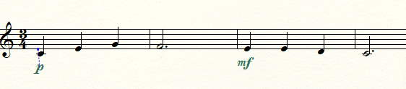
- Utilise ton choix des notes de la gamme de do et donne 3 temps par mesure.
Exemple :

Do mi sol fa mi mi ré do
- Ajoute à la fin une barre de reprise.
- Choisis un instrument pour la phrase de 8 mesures et choisis un instrument différent pour la reprise de cette même phrase de 8 mesures.
- Choisis deux différentes nuances.
- Joue ta composition pendant que le film est projeté.
- Réutilise les meilleures mesures créées dans le processus d’expérimentation dans ta composition finale.
- Fais jouer ta composition pendant que le film est projeté en mode silencieux.

DOCUMENTS D’ACCOMPAGNEMENT

- MUSIFILM_VI_Lexique
- MUSIFILM_VF1_Video2
- MUSIFILM_VF2_Logiciel
- MUSIFILM_VF2_Annexe1
- MUSIFILM_VF3_Annexe1
- MUSIFILM_VF1_Exercice1

